Апта |  | Күні |  | Қазақ тілі  9 сынып
Сабақтың тақырыбы |  | Әбілхан Қастеев атындағы Мемлекеттік өнер мұражайы.  Себеп бағыныңқылы сабақтас құрмалас сөйлем
Жалпы мақсаты |  | Оқушылардың қазақтың саңлақ суретшісі Әбілхан Қастеев туралы білімдерін толықтыра түсу. Суретші атындағы Мемлекеттік өнер мұражайы жайлы мағлұмат беру. Оқушылардың тілдік, сөздік қорларын молайту, танымдық ойлау қабілеттерін арттыру.Ұлттық өнерге деген сүйіспеншілік арқылы эстетикалық тәрбие беру.
Күтілетін нәтижелер |  | - Танымдық қабілеттерінің артуы.  - Топта жұмыс жасай білуі.  - Өз ойларын қысылмай еркін жеткізе білуі.
Сабақ түрі |  | Жаңа білімді игеруге арналған саяхат сабақ
Тапсырмалар |  | - Білім (үй тапсырмасы (оқушылар презен-сы, жабық тест)  - Түсіну (жаңа сабақ, видео-ролик, диалог)  - Қолдану (ереже, шашыранды сөйлем)  - Талдау (деңгейлік тапсырма, балама, сәйкестілік, графикалық тест түрлері)  - Пайымдау (Сөйлемді аяқта)
Бағалау |  | Топ басшыларының бағалауы
Керекті жабдықтар |  | Оқулық, мұражайға билеттер, ғаламтор (мұражайға виртуалды саяхат), интербелсенді тақта, видео-ролик, тест парақшалары, бағалау кестесі, рефлексия беттері.
Сабақ барысы:
Сабақ кезеңдері | Мұғалім әрекеті |  | Оқушы әрекеті
Кіріспе  (3-5 мин) | І Ұйымдастыру кезеңі  1.Оқушылардың көңіл-күйін, сабаққа белсенділігін арттыру үшін, бәріміз бір-бірімізге жылы тілектер айтамыз.  Мұражайға кіру үшін билет алады, сол арқылы 3 топқа бөлінеді.  2.Жұмыс ережесімен танысып, күтілетін нәтижені анықтау.  Білім. Үй тапсырмасы, жабық тест |  | Бүгін бізде «сиқырлы таяқша» қонақта. Бір-бірімізге тарату арқылы жылы тілек, сөздер айтамыз (білім алушылар тілек айтады). Біздердің тілектеріміз орындалады, себебі ол сөздер біздердің мейірімді жүрекшелерімізден шыққан.  3 түсті билет арқылы 3 топқа бөлініп отырады.  Оқушылар үйден дайындап алып келген Ә.Қастеев туралы презентацияларын, материалдарын көрсетіп, бөліседі.  Билеттерінің екінші жағындағы 3 нұсқалы жабық тестті орындап, интербелсенді тақтадан дұрыс жауаптарын тексереді.
Тұсаукесер  (10-15мин) | Түсіну. Жаңа сабаққа кіріспе.  Жабық тесттің соңғы сұрағына берген оқушылардың жауабы арқылы жаңа тақырыпқа көшеміз.  Видео-ролик көрсетіліп, жуан, жіңішке сұрақтар арқылы оқушылардан сұралады.  Оқулықтағы 2-тапсырма диалог -оқу. |  | Оқушылар видео-роликті қарай отырып, жуан, жіңішке сұрақтарға жауап беруге тырысады.  Оқулықтағы диалогты оқып, алған мәліметтерімен бөліседі.
Негізгі бөлім  (20 мин) | Қолдану. Ереже, шашыранды сөйлем.  Әр топқа шашыранды сөздерден сөйлем құрап, оны дәптерлеріне талдап, берілген көмек (тек сұрақтары) арқылы сол сөйлемнің түрін, ережесін, жұрнақтарын табу.  Талдау. Деңгейлік тапсырма.  ІІІ деңгей. Балама жауаптары бар тест (дұрыс, бұрыс).  1.Қазақ бейнелеу өнерінің негізін салған - Әбілхан Қастеев.  2. Қазақ халқының ежелгі баспанасы - тұрғын үй.  3. Құрмалас сөйлем 6-ға бөлінеді.  4. «Қарындасым», «Жамбылдың портреті» туындыларының авторы – Әбілхан Қастеев.  5. Сабақ оқысаң, бес аласың. Шартты бағыныңқы сабақтас құрмалас сөйлем.  ІІ деңгей. Сәйкестік тестісі  (салыстыру).  1. Ә.Қастеев ... Мәскеу, Алматы мұражайларында сақтаулы.  2. Қазақ бейнелеу өнерінің негізін салушы - ....  3. Киіз үйдің іші жылы болғандықтан, біз ұзақ отырдық.  4. ... - қазақтың ұлттық саз өнері аспабы .  5. Асадалдың үстіндегі ыдыстар көп болса да, таза, ретімен жиналған.  І деңгей. Графикалық тест (диаграмма)  1.Қатты шарсасам да, сурет көрмесіне бардым.  2.Суретші туралы көп мәлімет білгендіктен, маған көрмеде өте  қызық болды.  3.Мұғалімді дұрыс тыңдағанда, бәрін түсінер едің.  4. Күн жылы болады деп, біз серуенге шықтық.  5. Киіз үйдің ішіне кірсең, қолөнер туындыларының бәрін көресің. |  | Әр топ мүшелері өздеріне берілген шашыранды сөздерден сөйлем құрайды, дәптерлеріне талдайды, кестені толтырады.  І деңгей. ІІ деңгей.  - + 1. в  - – 2. б  - – 3. а  - + 4. г  - + 5. ә  А) Себеп бағыныңқылы сабақтас құрмалас сөйлем.  Ә) Шартты бағыныңқылы сабақтас құрмалас сөйлем.  Б) Ә.Қастеев.  В) туындылары  Г) домбыра  І деңгей.  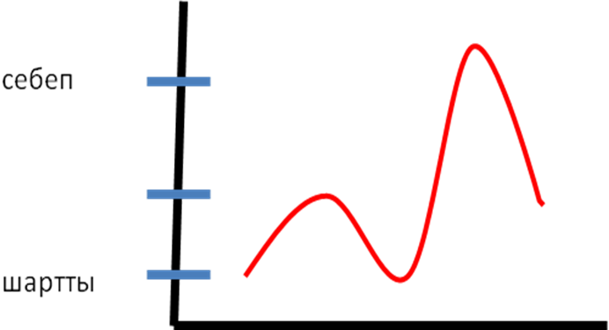
  түрі | ережесі | сұрағы | жұрнақ
  Неліктен?
  Не үшін?
  Не себепті?
  Не деп?
Қорытын-  ды  (5 мин) | Пайымдау. Сөйлемдерді аяқта  * Сабақта Әбілхан Қастеев атындағы  Мемлекеттік өнер мұражайына саяхат жасағандықтан, . . .  * Мұражайдың ішін көзімізбен көріп, . . .  * Сабағымыз жақсы өткені үшін, . . .  Рефлексия. Сабақтан алған әсерің...  Оқушылар өздері таңдаған көңіл-күй смайликтерін (екінші жағында мұражайдан естелік ретінде суретшінің туындысы берілген) алып кетеді.  Үйге тапсырма.  101-бет 4-тапсырма. “Ә.Қастеев атындағы Мемлекеттік өнер мұражайы” тақырыбына әңгіме құрау (саяхат сабақтан алған әсерім)  Бағалау. Топ басшыларының сабақ бойы бағалаған нәтижесі тыңдалады.  Мұғалім бағалайды. |  | Оқушылар берілген сөйлемдерді аяқтайды. Өз ойларымен бөліседі.  Өздері құрастырған сөйлемдерінің сабақтастың қай түріне жататынын айтады.  Сабақтың лексикалық тақырыбын грамматикалық тақырыбымен байланыстыра отырып, сабақты аяқтайды.  Оқушыларға, қонаққа келген мұғалімдерге мұражайдан естелік ретінде  Саяхат сабақтан алған әсерлерін әңгіме түрінде жазып келу.  Ереже жаттау.  Топ басшылары өздеріне берілген бағалау кестелерін толтырып, топ мүшелерінің бағаларын айтады, мұғалімнің, оқушылардың пікірлерін тыңдайды.
Сабақтың өзіндік талдауы

